回到1971：ZENITH推出CHRONOMASTER REVIVAL A3817復刻版腕錶
致敬EL PRIMERO珍貴歷史錶款

El Primero機芯自1969年面世後大獲成功。Zenith借此機會，將El Primero機芯搭載於兩款截然不同的腕錶系列之中。一種是採用酒桶形精鋼錶殼，洋溢運動氣息的錶款，如A384腕錶；另一種則是配備圓形錶殼，具古典特色的精鋼或金質錶款，如A386腕錶。

然而，於1971年登場的A3817腕錶卻是例外。它將早期具運動氣息的酒桶形El Primero精鋼錶款，與A386鮮艷奪目的三色錶盤相結合，散發出獨特魅力，讓古董計時腕錶愛好者為之雀躍。A3817腕錶迄今僅生產了1000枚，一直是早期El Primero腕錶中最獨樹一幟、最珍貴且最受追捧的錶款之一。

Chronomaster Revival A3817復刻版腕錶採用與原創錶款相同的倒角酒桶形錶殼，搭配泵式按鈕，透過歷史檔案中的設計藍圖和逆向工程保留原有比例與潤飾。在El Primero面世的2年後，Zenith才將經典三色錶盤搭載於酒桶形錶殼中，其功能和外觀與A386腕錶略有不同。與1971年的原創錶款一樣，Chronomaster Revival A3817復刻版腕錶配備白色漆面錶盤和一眼可辨的灰色和藍色計時盤，9時位置小秒針帶藍色時標，以錶盤上的單一藍色指針指示。外緣測速刻度也可作為脈搏計使用，這是透過El Primero機芯高振頻5赫茲（36,000次/小時）擒縱機構提供的一項非常實用且精準的功能。秒鐘軌道刻度呈金字塔形，由此被昵稱為「鯊魚齒」刻度，在確保讀時清晰的同時，洋溢復古氣息。

全新復刻版作品的不同之處，是採用鏤空透明錶背（A3817原創腕錶配備純精鋼錶背），50多年來堪稱計時腕錶機芯典範的El Primero高振頻自動上鏈計時機芯清晰可見、一覽無遺。

Chronomaster Revival A3817復刻版腕錶備有兩款錶帶/錶鏈，提升腕錶的復古造型和格調：第一款為精鋼「ladder」錶鏈，這是El Primero早期腕錶標誌性Gay Frères錶鏈的現代版，第二款為淺棕色小牛皮錶帶，隨時間流逝，將呈現出獨特光澤。

Chronomaster Revival A3817復刻版腕錶忠實呈現原創腕錶的迷人魅力與卓越性能，對於喜愛早期El Primero精鋼款式的腕錶愛好者而言，無疑是最佳選擇。

Chronomaster A3817復刻版腕錶於2021年5月起在全球Zenith專門店及網上商店獨家推出。

ZENITH：觸手分秒之真。

Zenith鼓勵每個人心懷鴻鵠之志，砥礪前行，讓夢想成真。Zenith於1865年創立，是首間具有現代意義的製錶商，自此，品牌的腕錶便陪伴有遠大夢想的傑出人物實現改寫人類歷史的壯舉，如路易•布萊里奧（Louis Blériot）歷史性地飛越英倫海峽、菲利克斯•鮑加特納（Felix Baumgartner）破紀錄地以自由降落方式完成平流層跳躍。Zenith亦彰顯女性的遠見卓識與開拓精神，向女性在過去和現在取得的卓越成就致敬，並於2020年推出首個專為女性而設計的Defy Midnight系列。

創新是Zenith的指引星，品牌的所有錶款均配備錶廠自行研發與製造的非凡機芯。自世界上首款自動計時機芯——El Primero機芯——於1969年面世以來，Zenith陸續以精確至1/10秒的Chronomaster Sport系列腕錶，以及精確至1/100秒的DEFY 21腕錶，主宰瞬息之間的計時。自1865年以來，Zenith陪伴敢於挑戰自己並突破界限的人士，共同創造瑞士製錶業的未來。觸手分秒之真，就在當下。

Chronomaster Revival A3817復刻版腕錶
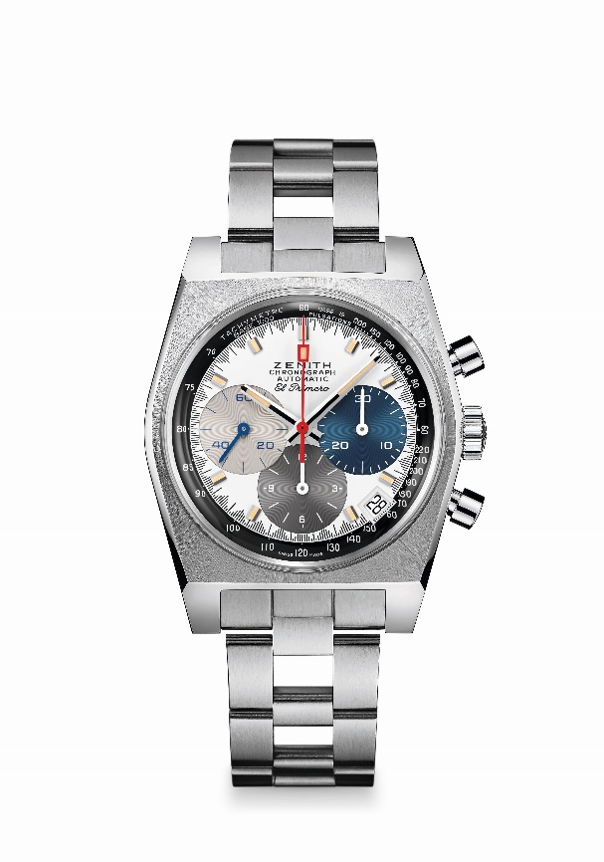
型號： 03.A384.400/3817.M3817

特色：唯一配備三色計時盤的酒桶形錶殼款式。原創1969腕錶錶殼，直徑37毫米。El Primero導柱輪自動計時機芯。專門店版
機芯：El Primero 400型自動上鏈機芯
振頻：36,000次/小時（5赫茲）
動力儲存：至少50小時
功能：中置時、分顯示。小秒針位於9時位置。計時功能：中置計時指針，12小時計時盤位於6時位置，30分鐘計時盤位於3時位置。測速刻度。 脈搏計刻度。日期顯示位於4:30位置
錶殼：37毫米
材質：精鋼
錶盤：白色漆面錶盤，配三色計時盤
防水深度：50米
售價：8400瑞士法郎
時標：鍍銠琢面覆米色Super-LumiNova®SLN超級夜光物料
指針：鍍銠琢面覆米色Super-LumiNova®SLN超級夜光物料
錶帶及錶扣：精鋼「ladder」錶鏈，雙重摺疊式錶扣。

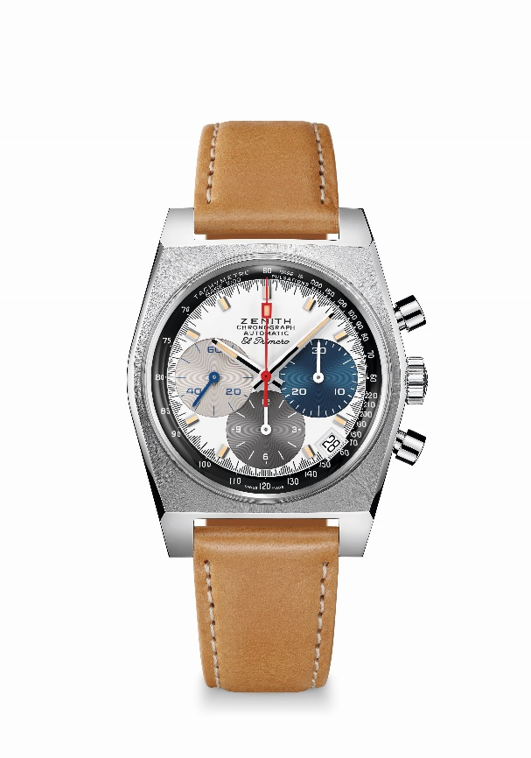
Chronomaster Revival A3817復刻版腕錶
型號： 03.A384.400/3817.C855
特色：唯一配備三色計時盤的酒桶形錶殼款式。原創1969腕錶錶殼，直徑37毫米。El Primero導柱輪自動計時機芯。專門店版
機芯：El Primero 400型自動上鏈機芯
振頻：36000次/小時（5赫茲）
動力儲存：至少50小時
功能：中置時、分顯示。小秒針位於9時位置。計時功能：中置計時指針，12小時計時盤位於6時位置，30分鐘計時盤位於3時位置。測速刻度。 脈搏計刻度。日期顯示位於4:30位置
錶殼：37毫米
材質：精鋼
錶盤：白色漆面錶盤，配三色計時盤
防水深度：50米
售價：7900瑞士法郎
時標：鍍銠琢面覆米色Super-LumiNova®SLN超級夜光物料
指針：鍍銠琢面覆米色Super-LumiNova®SLN超級夜光物料
錶帶及錶扣：淺棕色小牛皮錶帶，配橡膠保護襯裡。精鋼針式錶扣。

